回顾：
- 小白入手工作（愿意和开发 接口文档 运维 被测系统访问 产品 系统认识）
Tomcat （运维java成果web服务器/中间件） 发布jar包 fiddler 查查文档/百度

- Postman （不管什么 接口工具 理解： 比较搓的浏览器 ，没有页面 手工填写 HTTP协议发出请求）---举一反三
如何认为能够掌握接口工具（剧情）？
1发出接口 （独立上下游接口）
2 设置断言
3 多用例测试 （ddt数据驱动）
4 实现自动执行功能（newman +jenkins）

内容1：注册接口 (独立接口)
需求： 注册特点，要求每次注册数据 要求是不一样的？

1 断言设置
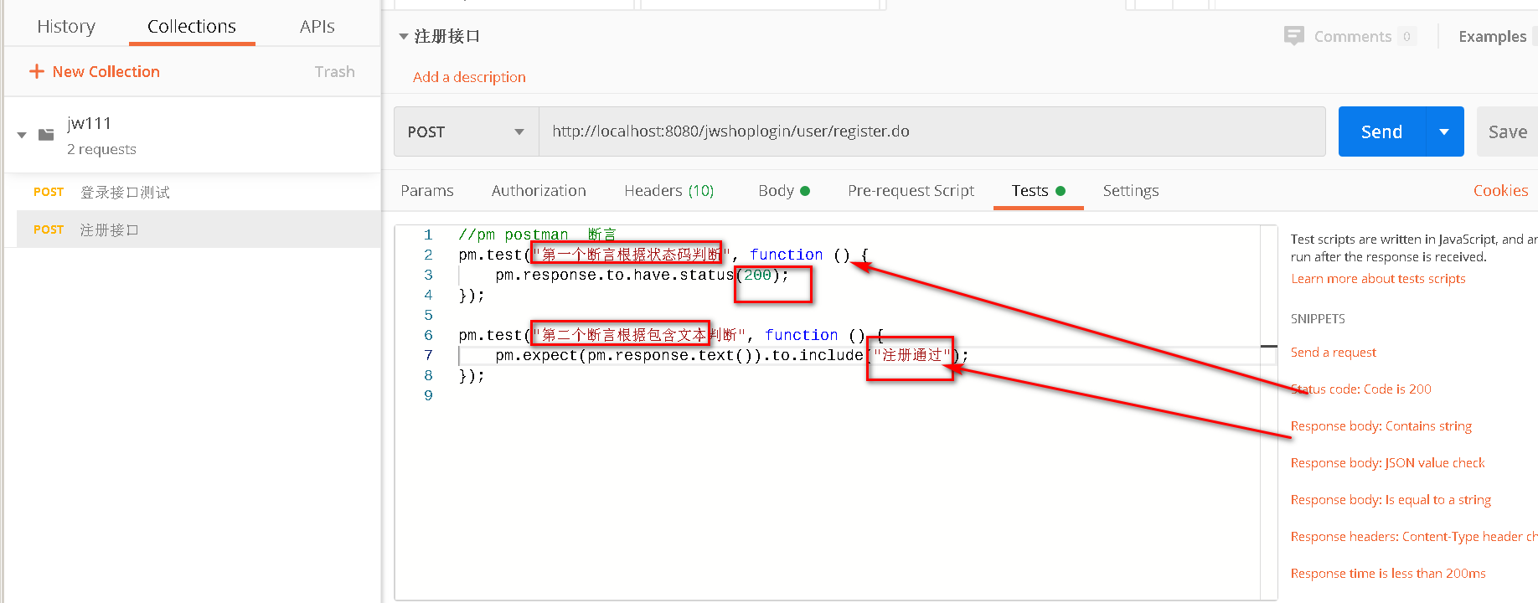

2 因为有些数据只能用一次（比如注册数据）
解决： 随机数变量 {{$randomInt}} 1~1000 随机数
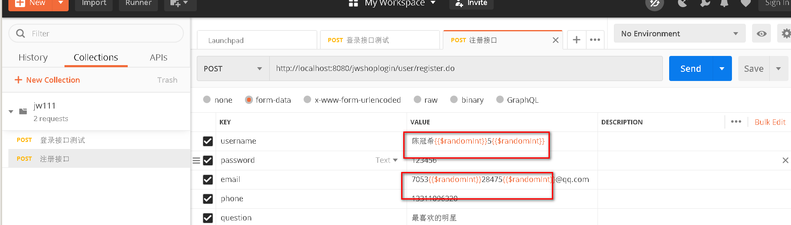

内容2： 上下游接口

需求： 测试修改密码功能？
分析：
例子1 jw005（上游 密保问题） 和 jw006 （下游 修改密码引用上游关联值）
原理 token

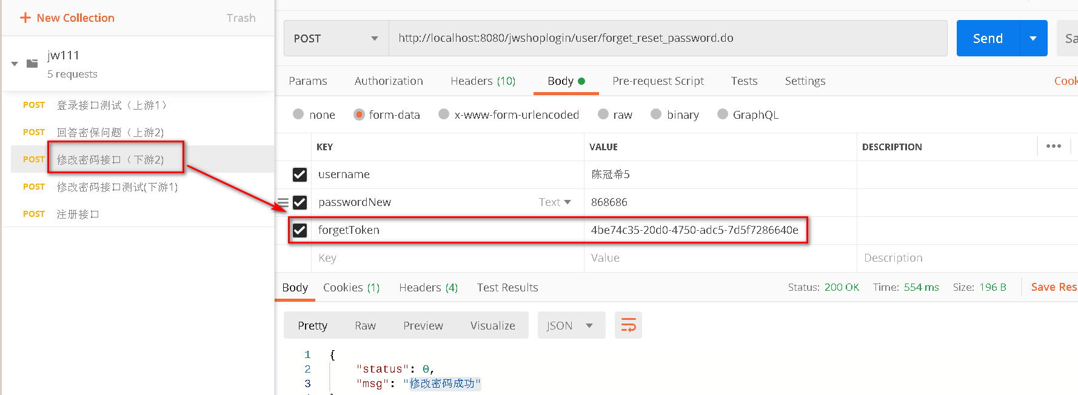

需求缺点 Token 用一次变一次，每次复制太麻烦

解决: 环境变量 （变量存放 上游关联值，让下游进行引用即可 ）

操作：

- 先准备环境
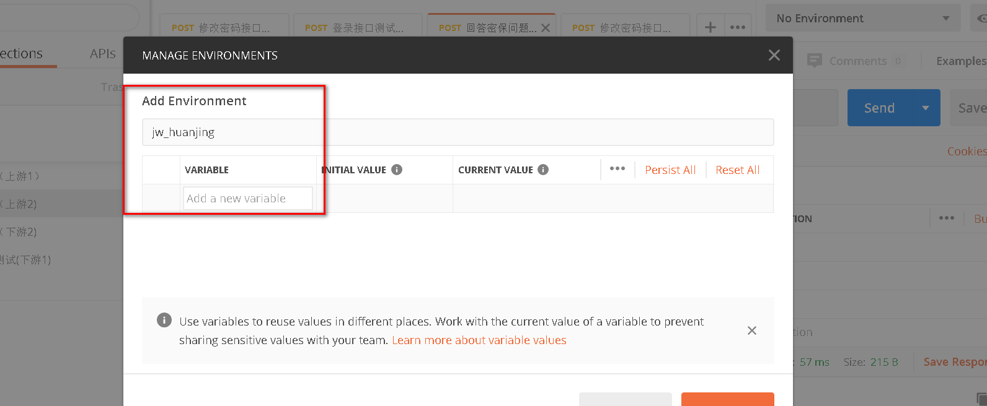
- 上游 代码存放进去

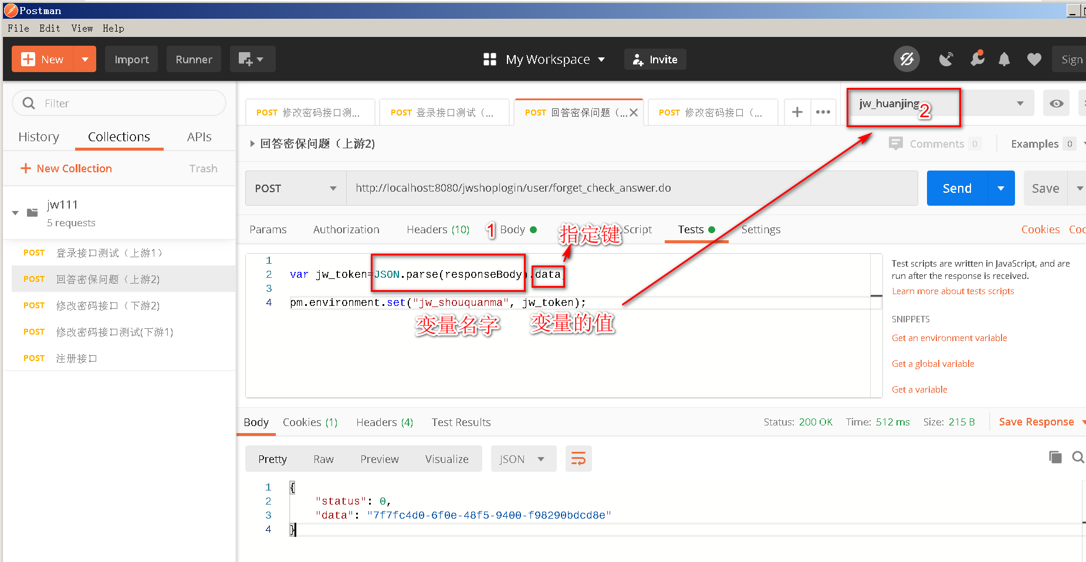

效果
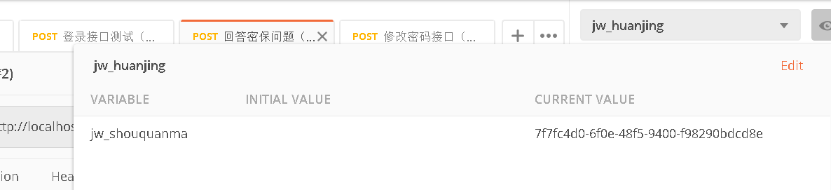
供CV
var jw_token=JSON.parse(responseBody).data;
pm.environment.set("jw_shouquanma", jw_token);

- 下游负责引用即可
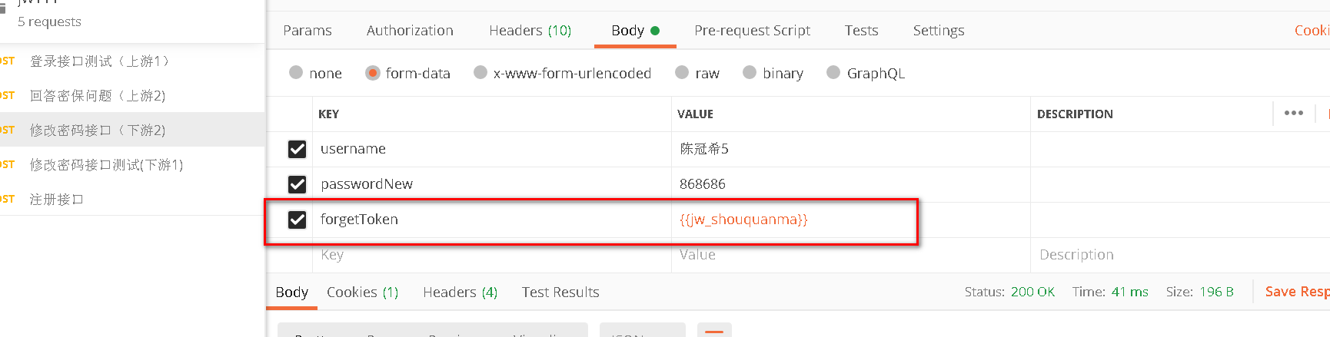

例子 2 jw001 （上游 登录） 和 jw007 （下游 修改密码 ）
原理 cookie
下游接口没有关联值，但是依赖的是 上游提供cookie值
步骤:
1上游
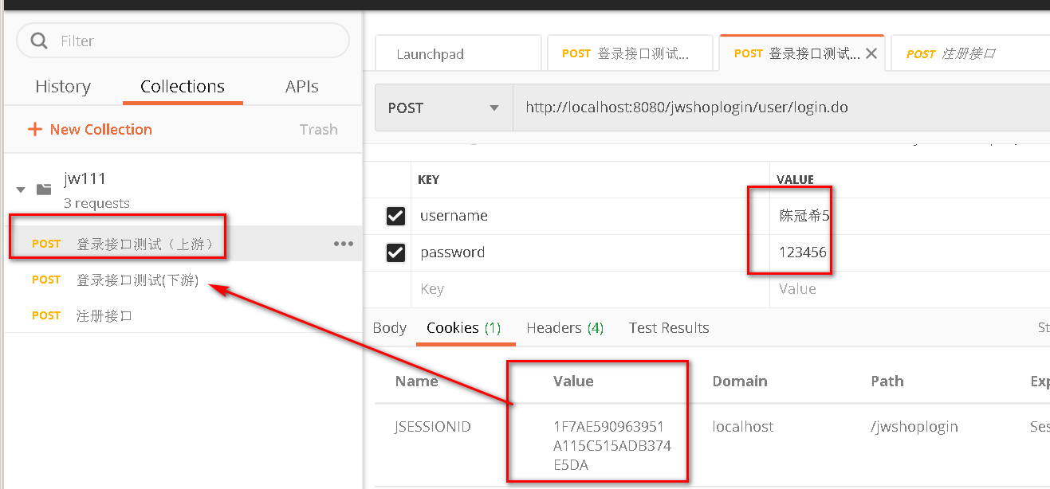

2下游
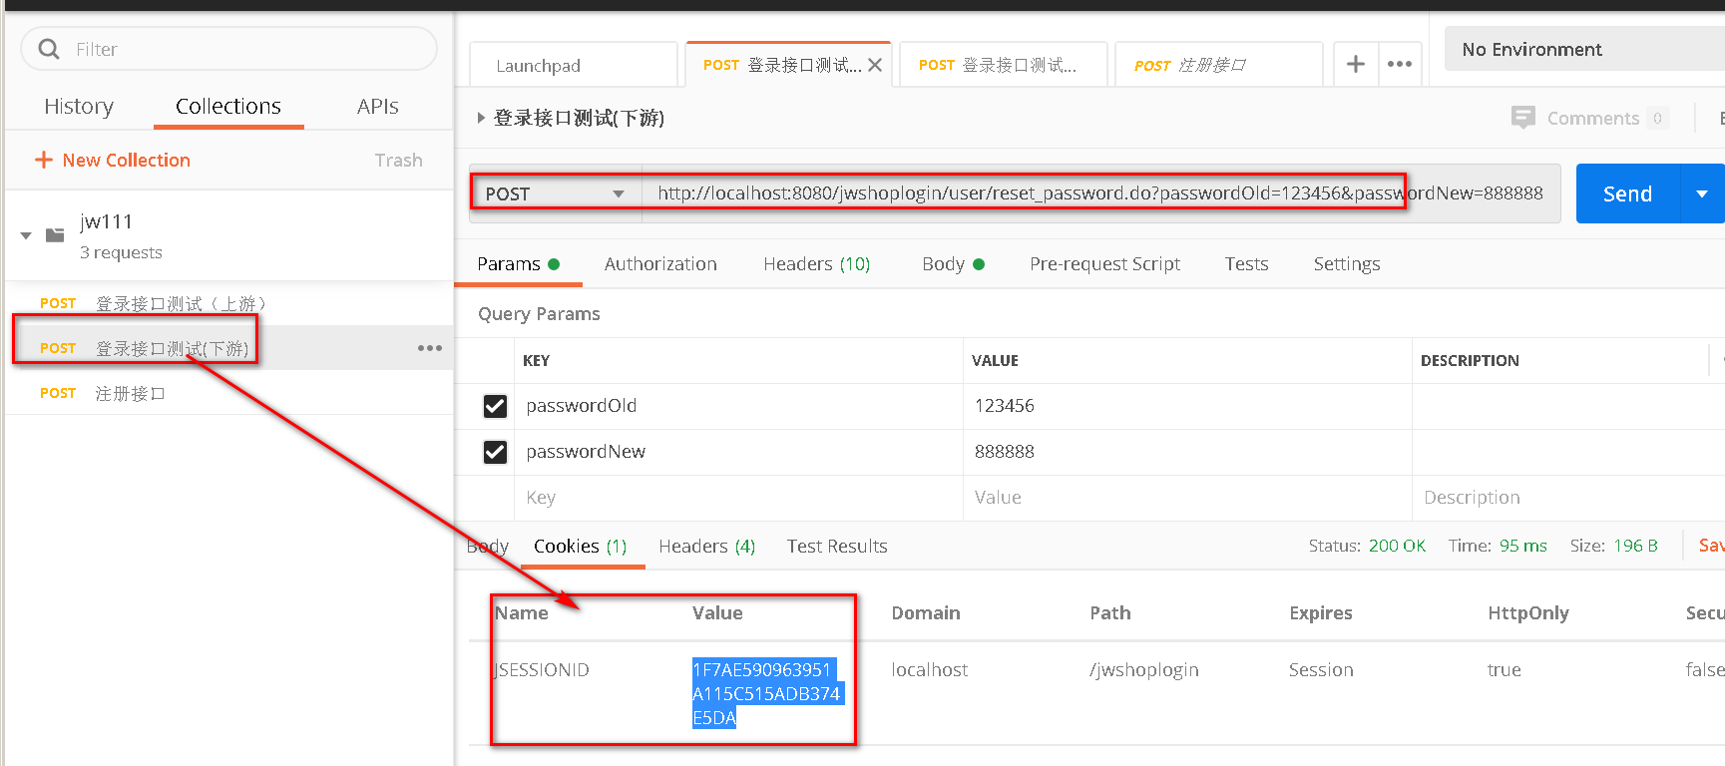

面试题： cookie session和token 区别？

图1： cookie和session
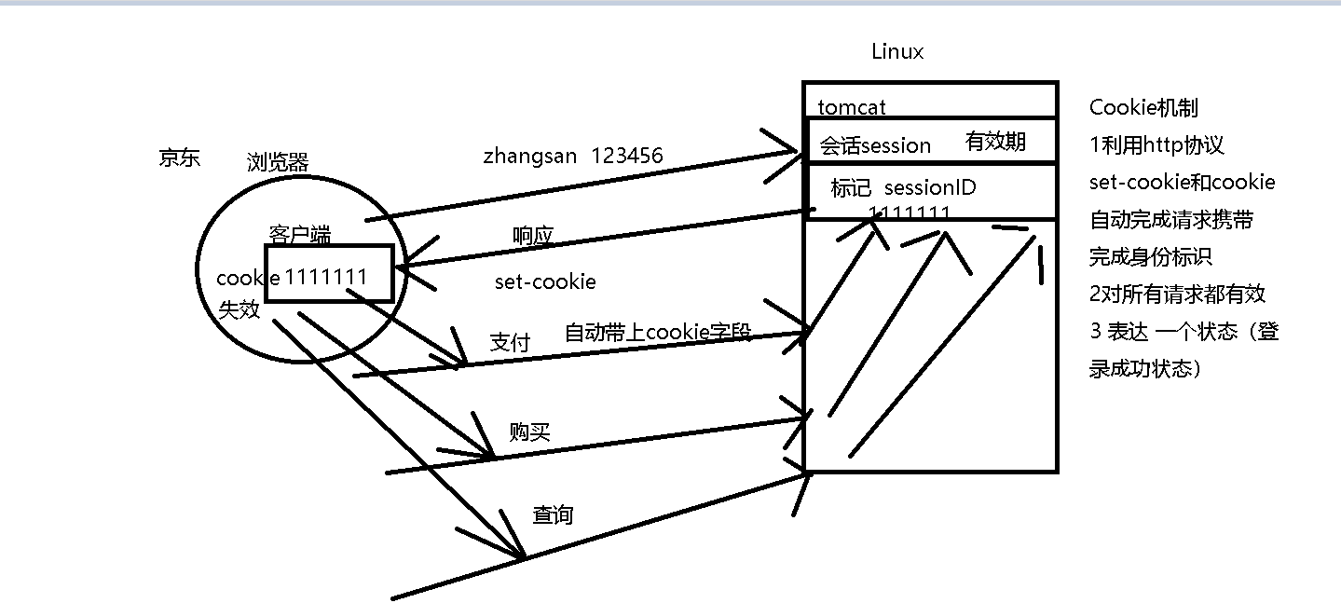

扫盲 缓存 ： 经常被反复使用数据 比如 HTML CSS 图片 时间0 每次都用最新的信息 1000 ms 内容时间内 使用本地的

图2 token机制
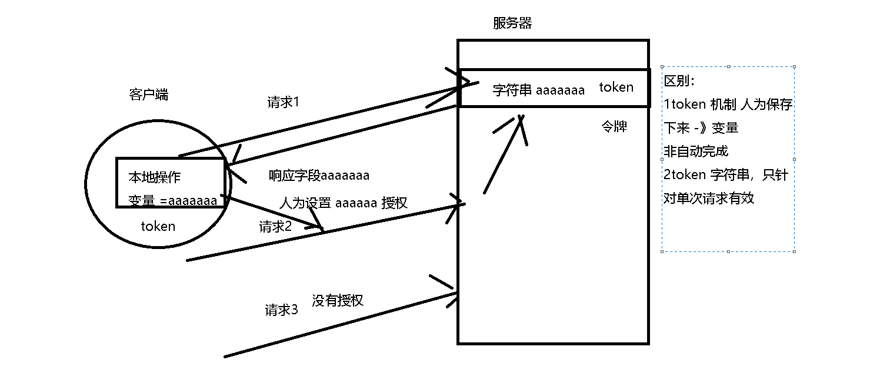

小结：
1 Cookie和Session 表达状态对所有请求有效 token对单次请求有效
2Cookie和Session 靠协议自动完成 token 人为设置

小结 上下游 cookie方式和token方式

内容3： 多用例运行

需求:批量执行用例

例子1： 用例数据 不变化
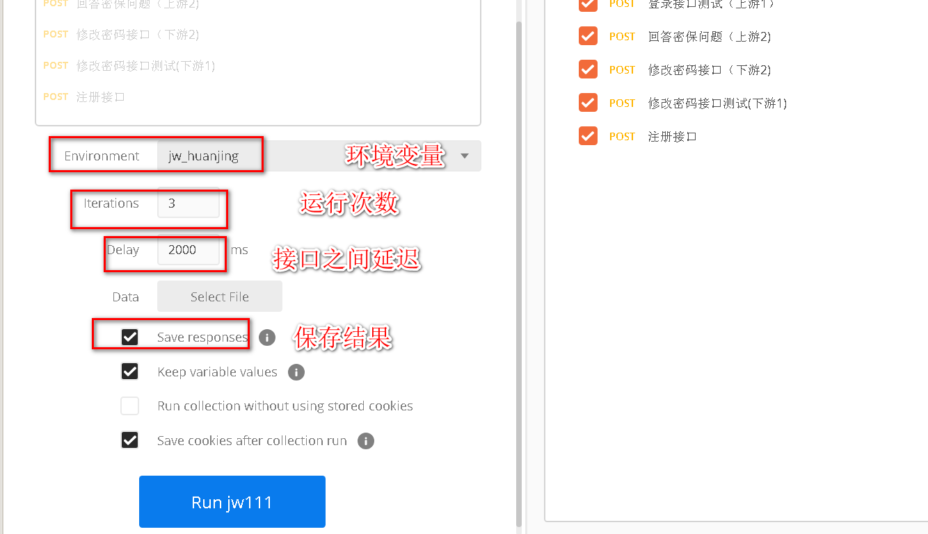

多用例测试参数化（ddt）
登录用例 3次测试 （预期成果+预期失败）
思路:

1 postman 单用例接口

2 准备用例文件(json csv)
[
{
"caseId": "帐号登录_TC01",
"caseName": "1号用户",
"username": "admin",
"password": "admin",
"yuqijieguo":"登录成功"

},
{
"caseId": "帐号登录_TC02",
"caseName": "2号用户",
"username": "陈冠希5",
"password": "868686",
"yuqijieguo":"登录成功"
},
{
"caseId": "帐号登录_TC03",
"caseName": "3号用户（无效等价类）",
"username": "陈冠1希6",
"password": "123456",
"yuqijieguo":"用户名不存在"
}

]

3.在postman 引用 用例用例数据和预期结果
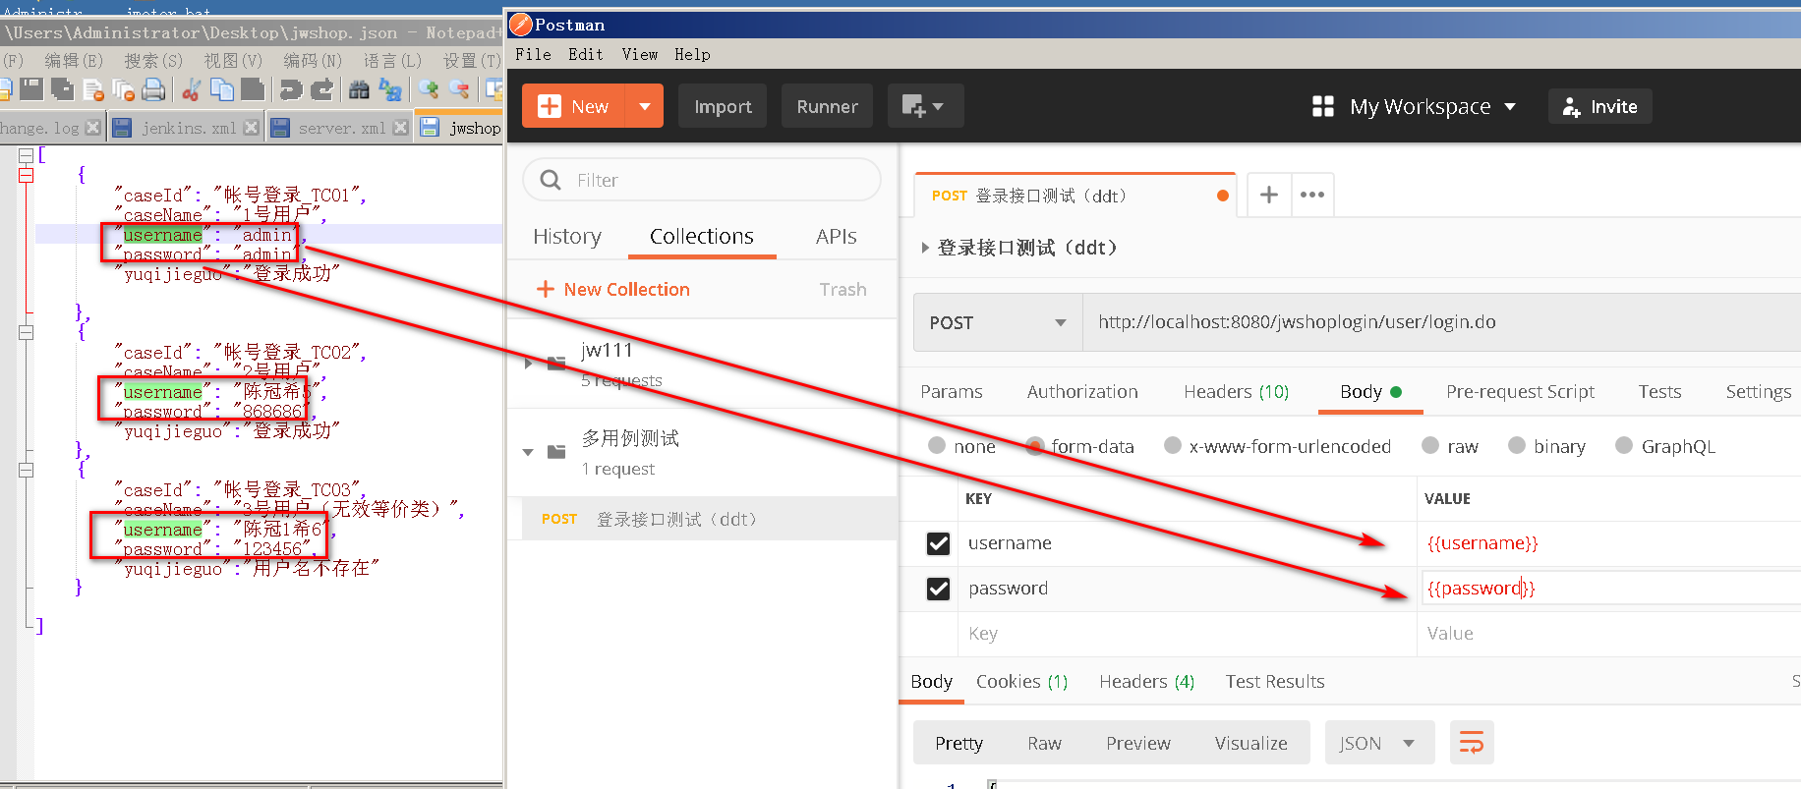
在断言中引用预期结果 （产出测试结果 比如预期和实际）

var caseId=pm.variables.get("caseId");
var yuqijieguo=pm.variables.get("yuqijieguo");

pm.test("jw用例"+caseId, function () {
var jsonData = pm.response.json(); //实际结果
pm.expect(jsonData.msg).to.eql(yuqijieguo);//判断的 实际结果msg键和预期结果是否一致
});

4 在runner Tab 页中加载用例文件运行即可
